Chapter７

ヒューマンインタフェース

# 1. ヒューマンインタフェース技術

## 1. ヒューマンインタフェース

学習のポイント

✅ ユーザビリティの意味を覚えよう！

従来、人間とコンピュータの関わり（ヒューマンインタフェース）では、人間がコンピュータに合わせることが多かったといえます。しかしながら、コンピュータを仕事の道具として使い、多くの人間が情報システムを共有する現代では、ヒューマンインタフェースは、馴染みやすく、操作しやすい使用性（**ユーザビリティ**）の高いものでなくてなりません。

## 2. GUI（Graphical User Interface）

学習のポイント

✅ 登場する用語を覚えよう！

従来のキーボードと文字中心のインタフェース（**CUI**：Character User Interface）ではなく、ディスプレイに表示されているアイコン（絵文字）をマウスで指し示すことで操作できるようにしたGUI（Graphical User Interface）の採用は、熟練度の低い利用者でも簡単にコンピュータを操作することを可能にしました。

GUIでは、操作にマウスなどのポインティングデバイスを使うのが一般的です。

### １）チェックボックス、リストボックス、ラジオボタン

GUIの環境で使われる部品には、複数の項目から該当するものを全て選択するために使用するチェックボックスや、複数の項目の中から１つだけを選択するために使用するリストボックスやラジオボタンなどがあります。また、リストボックスに文字入力のためのテキストボックスを組み合わせることで、あらかじめ用意された選択肢以外に利用者が直接データを入力できるようにした**コンボボックス**が使われることもあります。

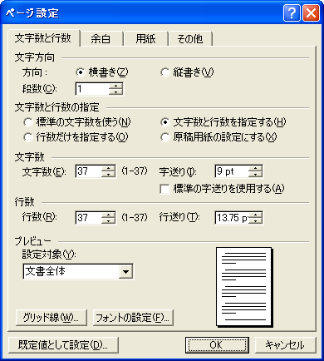

ラジオボタン

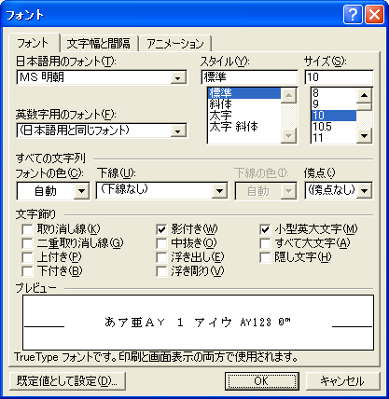

リストボックス

チェックボックス

コンボボックス

チェックボックス、リストボックス、ラジオボタン、コンボボックス（例）

|  |
| --- |
| 例題  GUIの部品の一つであるラジオボタンの用途として，適切なものはどれか。  ア　幾つかの項目について，それぞれの項目を選択するかどうかを指定する。  イ　幾つかの選択項目から一つを選ぶときに，選択項目にないものはテキストボックスに入力する。  ウ　互いに排他的な幾つかの選択項目から一つを選ぶ。  エ　特定の項目を選択することによって表示される一覧形式の項目の中から一つを選ぶ。  ア　チェックボックスに関する記述です。  イ　コンボボックスに関する記述です。  エ　プルダウンメニューに関する記述です。  基本情報　平成31年度春　問24　[出題頻度：★☆☆]  解答－ウ |

別冊演習ドリル 》 1-444

### ２）メニュー方式

コンピュータを操作する場合、ユーザの多くは画面に示された選択肢から処理を選択するメニュー方式が馴染みやすく、操作しやすいといえます。ただし、メニュー方式の採用は、選択肢の数があまり多くなく、ひと目で選択できる場合に限られます。

代表的なメニュー方式には、プルダウンメニューやポップアップメニューがあります。

**プルダウンメニュー**は、常時表示されているメニューグループの代表をマウスなどで指定すると、グループのメニューがすだれのように表示されます。

**ポップアップメニュー**は、表示画面上のある項目をマウスなどで指定すると、その項目に関する詳細項目が画面に表示されます。

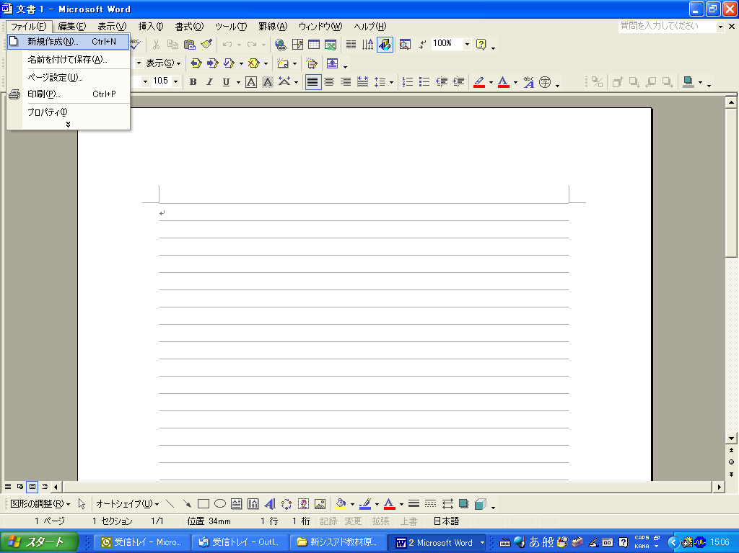

プルダウンメニュー

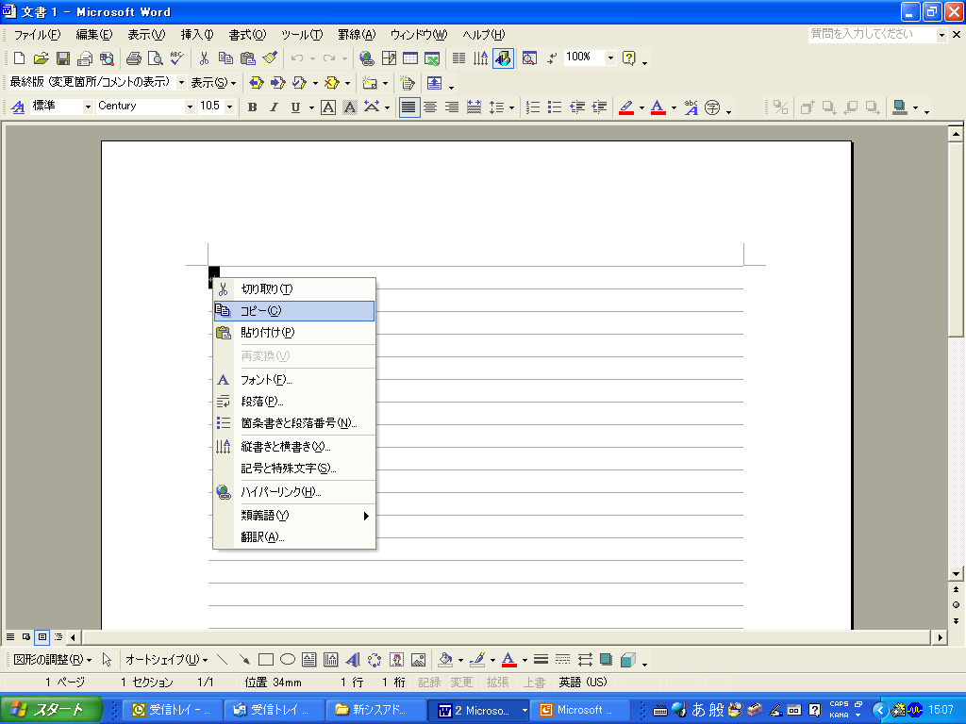

ポップアップメニュー

メニュー方式（例）

|  |  |  |  |  |  |  |  |  |  |  |  |  |  |  |  |
| --- | --- | --- | --- | --- | --- | --- | --- | --- | --- | --- | --- | --- | --- | --- | --- |
| 例題  ある商店では，約200品目の商品を取り扱っている。商品データの新規登録画面の入力項目のうち，入力方式としてプルダウンメニューを用いるのが適しているものはどれか。   |  |  |  | | --- | --- | --- | |  | 項目 | 様式と規則 | | ア | 商品番号 | ５桁の英数字項目で，商品ごとに付番する。 | | イ | 商品名 | 40字以内の日本語項目で，商品ごとに命名する。 | | ウ | 商品区分 | 10字以内の日本語項目で，5区分ある。 | | エ | 価格 | ６桁の数字項目で，範囲は10,000～100,000円である。 |   入力作業を効率よく行うために、プルダウンメニューを利用することがあります。これは、画面上に入力する項目の候補を表示させ、一覧から選択するという方式です。このときに表示する項目が多すぎると、選択するのに時間がかかってしまい、かえって効率が悪くなります。したがって、この方式がふさわしいのは、項目の様式と規則が既に決まっているもので、数があまり多くない項目となります。  選ばれなかったものについてはいずれも商品ごとに必要な項目であり、取り扱う商品の数（約200品目）だけ必要になるため、プルダウンメニューを用いるのは適していません。  基本情報　平成25年度秋　問26　[出題頻度：★☆☆]  解答－ウ |

別冊演習ドリル 》 1-445

# 2. インタフェース設計

利用者の要求を満たし、使いやすい環境を構築することがインタフェース設計の目的です。そのため利用者の特性や利用目的に合った機器を選択し、一貫性のある操作性、表現を心がける必要があります。

## 1. 画面設計・帳票設計

学習のポイント

✅ チェック方式の種類と特徴を覚えよう！

✅ チェックディジットチェックは問題によって手順が異なるので注意しよう！

### １）画面設計

入力画面は利用者がシステムと直接接する部分であるため、利用者の熟練度や画面の構成などに考慮して、設計する必要があります。

ユニバーサルユーザビリティの提唱者であるベン・シュナイダーマン（Ben Shneiderman）は、ユーザインタフェースの設計指針として次の８つをあげています。

①操作・用語に一貫性をもたせる。

②頻繁に使う利用者のための近道を用意する。→ショートカットキー

③利用者にフィードバックを与える。

④利用者に段階的な達成感を与える対話を実現する。→プログレスバー

⑤利用者によるエラーの検出と回復を容易にする。→警告音やエラーメッセージ

⑥逆操作が可能である。→Undo機能

⑦利用者が主体的に制御できるようにする。

⑧利用者の記憶への負担を軽くする。→操作ガイダンスやオンラインヘルプ

|  |
| --- |
| 例題  頻繁に行う操作を効率よく行えるようにしたユーザインタフェースはどれか。  ア　Undo機能（元に戻す） イ　オンラインヘルプ  ウ　ショートカットキー エ　プログレスバー  ショートカットキーは、頻繁に行う連続した操作を、キーボード上の複数のキーを同時に操作することで、効率よく行えるようにした機能です。  ア　Undo機能は、直前の操作を取り消して元の状態に戻す機能です。  イ　オンラインヘルプは、ソフトウェアの使用中に操作方法がわからなくなったときに、画面上で参照できる形で用意されているヘルプ文書です。  エ　プログレスバーは、[ダウンロード](http://ja.wikipedia.org/wiki/%E3%83%80%E3%82%A6%E3%83%B3%E3%83%AD%E3%83%BC%E3%83%89)やファイル転送などがどの程度の割合で完了したかを操作画面上にグラフで表したものです。  基本情報　平成21年度秋　問26　[出題頻度：★★☆]  解答－ウ |

別冊演習ドリル 》 1-446,447

入力データに誤りがなければよいのですが、数値や文字、桁数などの誤りが発生するおそれがあります。そのため、データに誤りが発生した場合の対処方法についても検討しておく必要があります。入力データのチェック方式には、次のようなものがあります。

|  |  |
| --- | --- |
| チェック方式 | チェック内容 |
| ニューメリックチェック（数字検査） | 数値として定義されたデータに、文字などの数値として扱えないデータが含まれていないかをチェック |
| リミットチェック（限界検査） | 入力されたデータが上限を超えていないか、あるいは下限を下回っていないかをチェック |
| レンジチェック（範囲検査） | 入力されたデータが、あらかじめ決められた範囲内に収まっているかをチェック |
| フォーマットチェック（形式検査） | 入力されたデータの桁数や入力位置が、あらかじめ決められた形式に合致しているか否かをチェック |
| シーケンスチェック（順番検査） | 入力されたデータが、決められた順番に並んでいるかどうかをチェック |
| ダブルレコードチェック（重複検査） | 同一キーのデータが含まれていないかをチェック |
| マスタチェック（照合検査） | 登録データ中に該当データが存在するかをチェック |
| バランスチェック（平衡検査） | 対になる二つの項目の値が等しいかをチェック |
| 論理チェック | 入力されたデータが論理的に正しいかどうかをチェック |
| カウントチェック（件数検査） | 入力原票の数と入力件数を比較し、入力漏れがないかをチェック |

おもなデータチェック方式

|  |
| --- |
| 例題  入力データのチェック方式の一つであるリミットチェックの説明はどれか。  ア　データがある範囲にあるかどうかを検査する。  イ　データが一定の順序であるかどうかを検査する。  ウ　データが論理的に正しいかどうかを検査する。  エ　データのコードと表中に登録されたコードとを照合する。  リミットチェックを上限と下限の両方を設定して行う場合、レンジチェックと呼ばれることがあります。  イ　シーケンスチェックに関する記述です。  ウ　論理チェックに関する記述です。  エ　照合チェックに関する記述です。  初級システムアドミニストレータ　平成19年度春　問29　[出題頻度：★★☆]  解答－ア |

別冊演習ドリル 》 1-448,449

重要なデータの入力間違いをチェックする方法として、**チェックディジットチェック**があります。この方法は、一定の規則に従ってデータから検査文字を算出し、データにその検査文字を付加することによって、入力データをチェックするものです。具体的な方法の１つに、次のようなものがあります。

（例）４桁のコード“1348”にチェックディジットを付加する。

１ ３ ４ ８ ← １桁目から順に1、２、３、４を乗じる。

× × × ×

４ ３ ２ １

４＋９＋８＋８＝29 ← 各桁の合計を求める。

29÷11＝２…７ ← 合計を決められた数値（ここでは11）で割り余りを求め、

この余りをチェックディジットとしてコードの末尾に付加する。

チェックディジットを付加したコード

１ ３ ４ ８ ７

チェックディジット（例）

チェックディジットが付加されたコードは、入力時点でプログラムによりチェックディジットが算出され、一致しない場合は入力ミスと判断されます。

|  |
| --- |
| 例題  ０～６の数４個で構成される数列（Ｎ３，Ｎ２，Ｎ１，Ｃ）がある。Ｃはチェックディジット（検査文字）であり，Ｃ＝（Ｎ３×３＋Ｎ２×２＋Ｎ１×１）mod　７　を満たす。  数列（４，２，□，６）がこの条件を満たすとき，□に当てはまる数はどれか。  ここで，ａ mod ｂはａをｂで割った余りを表す。  ア　０ イ　２ ウ　４ エ　６  与えられた数列をＣを求める数式に当てはめて解答します。  Ｎ１＝０のとき、Ｃ＝(４×３＋２×２＋Ｎ１×１) mod７＝(16＋０) mod７＝２  Ｎ１＝２のとき、Ｃ＝(４×３＋２×２＋Ｎ１×１) mod７＝(16＋２) mod７＝４  Ｎ１＝４のとき、Ｃ＝(４×３＋２×２＋Ｎ１×１) mod７＝(16＋４) mod７＝６  Ｎ１＝６のとき、Ｃ＝(４×３＋２×２＋Ｎ１×１) mod７＝(16＋６) mod７＝１  したがって、Ｎ１＝４のとき、Ｃ＝６となることが分かります。  基本情報　平成20年度秋　問11　[出題頻度：★★★]  解答－ウ |

別冊演習ドリル 》 1-450～452

🏋プラスアルファ

**●帳票設計**

利用者はデータを入力してコンピュータに処理をさせ、ディスプレイや用紙に出力して処理結果を確認します。したがって、出力帳票は利用者にとって見やすく業務に活用しやすい形式でなければなりません。

出力帳票の設計上の留意点を次に示します。

①タイトルの位置や出力項目を標準化する。

②明細行の行間や文字の配列、フォントの大きさなどを見やすい形式にする。

③データの重要度に応じて左端から右端へ、上端から下端にレイアウトする。

④文字は左詰めで、数字は右に揃える（小数点の位置を揃える）。

⑤同種類のデータは同一グループごとに分けてレイアウトする。

|  |
| --- |
| 例題　プラスアルファ  出力帳票の設計方針のうち，最も適切なものはどれか。  ア　数値項目と文字項目は，それぞれ上下又は左右に分けてひとまとめにする。  イ　帳票に統一性をもたせるために，タイトルの位置，データ項目の配置などに関する設計上のルールを決めておく。  ウ　データ項目は，数値項目も文字項目も右詰めで印字する。  エ　プログラムの分かりやすさや保守性を考慮して，データ項目を配置する。  ア　ユーザにとっての見やすさを心掛け、行単位で印字される同類のデータ項目は、並べて印字します。  ウ　文字項目は左詰めで印字し、数値項目は右詰めで揃え、前ゼロ抑制などの編集を行うと見やすくなります。  エ　ユーザにとって見やすいかつ、業務に活用しやすい形式に配置します。  初級システムアドミニストレータ　平成20年度秋　問30　[出題頻度：★☆☆]  解答－イ |

別冊演習ドリル 》 1-453

## 2. コード設計

学習のポイント

✅ 出題頻度を参考に効率よく学習しよう！

コードは、データを識別したり、分類したりするためにつけられたものであり、都道府県コード、図書コード、学生番号など、さまざまな分野で使われています。そのため、コードの設計者が分かるだけでなく、ユーザにとっても使いやすく、わかりやすいものでなくてはなりません。

|  |  |  |
| --- | --- | --- |
| コードの種類 | 特徴 | 利用例 |
| 順番コード（シーケンスコード） | レコードの発生順に連続番号を付けたコード | 都道府県コード |
| 区分コード（ブロックコード） | レコードをある基準、特性に従ってブロック分けし、ブロックごとに番号を付けたコード | 市町村コード |
| 桁別コード （グループクラシフィケーションコード） | レコードをある基準に従って分類し、各桁に意味をもたせ、大分類、中分類、小分類などとして連続番号を付けたコード | 勘定科目コード |
| 10進コード（デシマルコード） | 分類項目を０～９の数字で全て表現し、レコードの上位けたから下位けたに数字を割り当てたコード | 図書コード |
| 子音コード（コンサナントコード） | コード化の対象物の母音を除いて表したコード | 地名コード （東京ならばTKY） |
| 表意コード（ニーモニックコード） | コード化の対象となるものの名称や略号などをコードの一部に取り入れたコード | 製品コード （カラーTVならCTV） |

コードの種類

|  |
| --- |
| 例題  コード設計の作業のうち，最初に行うべき作業はどれか。  ア　コード化作業とコード表作成  イ　コード化対象の選定  ウ　コードの管理基準の設計  エ　使用期間とデータ量の予測  コード設計とは、コード化する項目を決め、使用する範囲や期限、使いやすさなどを考慮し、番号をつける作業のことです。なお、コード設計は次のような手順で行われます。  １．コード化対象の選定  ２．使用期間とデータ量の予測  ３．コードの管理基準の設計  ４．コード化作業とコード表作成  応用情報　平成21年度春　問26　[出題頻度：★☆☆]  解答－イ |

別冊演習ドリル 》 1-454

## 3. Webデザイン

学習のポイント

✅ 用語の違いを明確にして、例題や演習ドリルの問題が解けるようにしておこう！

Webコンテンツを作成する場合には、スタイルシートを使って全体の色調やデザインに統一性をもたせたり、さまざまなブラウザに対応させたりするなど、**ユーザビリティ**（使用性）に注意する必要があります。また、高齢者や障害者などを含めた誰もが支障なくサービスを利用できるように**アクセシビリティ**にも配慮する必要があります。

なお、WWWで利用される技術の標準化を進める団体であるW3C（The World Wide Web Consortium）が提唱するスタイルシートの仕様に、CSS（Cascading Style Sheets）があります。CSSは、Webページの見栄えを良くするための、文字の大きさ、文字の色、行間などに関する標準仕様です。

|  |
| --- |
| 例題  Webコンテンツのユーザビリティの説明として，適切なものはどれか。  ア　障がい，年齢，性別，国籍などにかかわらず，だれもが使える設計をいう。  イ　障がい者や高齢者がサービスを支障なく操作又は利用できる機能をいう。  ウ　障がい者や高齢者に負担を与えない設計をいう。  エ　どれだけ利用者がストレスを感じずに，目標とする要求が達成できるかをいう。  ユーザビリティは、利用者にとっての製品の使いやすさ（使用性）を示す用語です。具体的には、有効性、効率性、利用者の満足度などで示されます。なお、正解以外はアクセシビリティに関する記述です。  基本情報　平成21年度春　問27　[出題頻度：★☆☆]  解答－エ |

別冊演習ドリル 》 1-455,456

🏋プラスアルファ

**●ユニバーサルデザイン**

できるだけ多くの人が利用可能であるようにデザインすることをユニバーサルデザインといいます。システムを設計する際には、ユニバーサルデザインに配慮する必要があります。

|  |
| --- |
| 例題　プラスアルファ  ユニバーサルデザインの考え方として，適切なものはどれか。  ア　一度設計したら，長期間にわたって変更しないで使えるようにする。  イ　世界中のどの国で製造しても，同じ性能や品質の製品ができるようにする。  ウ　なるべく単純に設計し，製造コストを減らすようにする。  エ　年齢，文化，能力の違いや障害の有無によらず，多くの人が利用できるようにする。  ユニバーサルデザイン（Universal Design）とは、年齢、文化、言語、国籍、性別、能力の違い、障害の有無によらず、多くの人が利用できる製品や建物、環境をデザインすることをいいます。  ユニバーサルデザインの７原則を次に示します。  ①誰でも公平に使えること  ②使う上での自由度が高いこと  ③使い方が簡単ですぐ理解できること  ④必要な情報がきちんと伝わること  ⑤事故や危険につながりにくいこと  ⑥少ない力で楽に使用できること、  ⑦使いやすいスペースと大きさを確保すること  ITパスポート　平成22年度秋　問71　[出題頻度：★☆☆]  解答－エ |

🏋プラスアルファ

**●ユーザビリティ評価**

使いやすいソフトウェアやWebサイトを作るためにもユーザビリティ評価は重要です。

ディスプレイやキーボードなどのVDT（Visual Display Terminals）機器を利用した作業に関する規格であるJIS Z 8521では、使用性（ユーザビリティ）を、“ある製品が、指定された利用者によって、指定された利用の状況下で、指定された目的を達成するために用いられる際の、有効さ、効率及び利用者の満足度の度合い”と定義しています。なお、“利用者の満足度の度合い”は、システムからデータとして得ることができないため、利用者に対するアンケートやインタビューから測ることになります。

ユーザビリティ評価にはさまざまな方法がありますが、代表的なものは次のとおりです。

①ヒューリスティック評価法

専門の知識を身に付けた評価者が、ガイドラインに基づいてシステムを操作し、自分の経験からユーザビリティの問題点を評価する方法です。

②認知的ウォークスルー法

専門の知識を身に付けた評価者が、想定される課題にそってシステムを操作し、ユーザの行動や思考過程を推測してユーザビリティの問題点を評価する方法です。

③インタビュー法（回顧法）

モニタに製品を実際に使用してもらい、使用後に質問を行い、ユーザビリティの問題点を評価する方法です。

④ユーザビリティテスト

モニタに製品を実際に使用してもらい、その行動や発言から、専門の知識を身に付けた評価者が、ユーザビリティの問題点を評価する方法です。

⑤ログデータ分析法（思考発話法）

モニタに製品を実際に使用してもらい、専門の知識を身に付けた評価者が、モニタの操作手順や処理時間などを計測・分析することで、ユーザビリティの問題点を評価する方法です。

|  |
| --- |
| 例題　プラスアルファ  使用性（ユーザビリティ）の規格（JIS Z 8251：1999）では，使用性を，“ある製品が，指定された利用者によって，指定された利用の状況下で，指定された目的を達成するために用いられる際の，有効さ，効率及び利用者の満足度の度合い”と定義している。この定義中の“利用者の満足度”を評価するのに適した方法はどれか。  ア　インタビュー法 イ　ヒューリスティック評価  ウ　ユーザビリティテスト エ　ログデータ分析法  与えられた選択肢の中で、利用者がユーザビリティを評価するのは、選択肢アのインタビュー法だけで、他の選択肢は全て専門家がユーザビリティを評価します。  応用情報　平成28年度春　問25　[出題頻度：★☆☆]  解答－ア |

別冊演習ドリル 》 1-457